作業1

1091402顏心妤

**程式功能：**

執行後開啟兩個含有滑動條與圖片的視窗，一個能旋轉整張圖片，另一個旋轉中心內切圓區域，並透過滑動條控制旋轉角度（逆時針旋轉0度至359度）

**開發環境：**

Windows10、Spyder (Python 3.8)、OpenCV 4.7.0

**程式碼說明：**

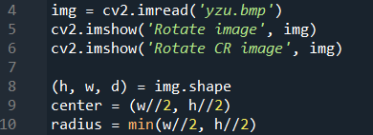

cv2.imread() 讀取圖片

cv2.imshow() 顯示圖片

(h, w, d) = img.shape 獲取圖片長寬高

center = (w//2, h//2) 計算中心座標

radius = min(w//2, h//2) 得到最小半徑

cv2.createTrackbar() 分別在兩視窗建立滑動條



分別寫一個function，讓兩張圖能隨著滑動條呈現旋轉後的圖像。

1. def rotate(angle):
2. def rotateCR(angle):

cv2.waitKey(0) 等待按鍵輸入

cv2.destroyAllWindows() 關閉視窗

**(a)**

cv2.getRotationMatrix2D() 創建二維旋轉矩陣

cv2.warpAffine() 將指定圖像根據旋轉矩陣進行旋轉

cv2.imshow() 顯示圖片

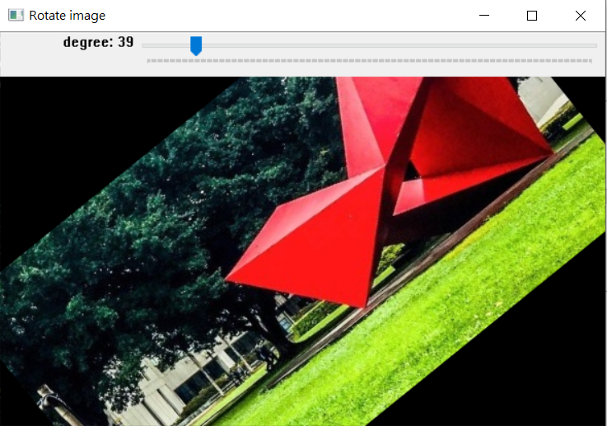

**(b)**

np.zeros_like() 先建立與圖形一樣大小的遮罩

cv2.circle() 然後在遮罩上畫一個圓形

[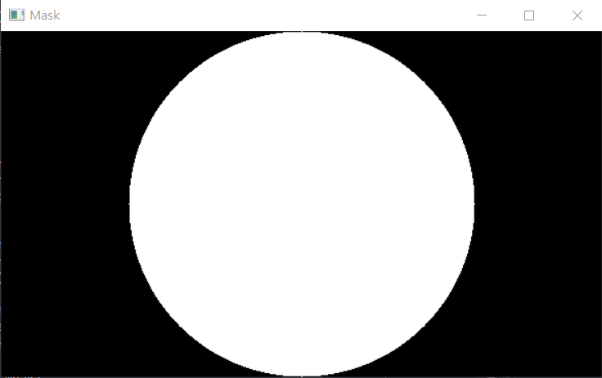](https://blogger.googleusercontent.com/img/a/AVvXsEhkQAdCZx1uOJU3x7Iils4L72J8VoOcrngxjq5gnpDTZk_-MhoXKRk4lQrmZg5b1DWu7GVJl2dXYRRkpXDTu7bPTAcg8SpHIvQWpGD-_822tTOqNiW4ERARijhO5U0SsVR62jOscyVLLEiZIwS5nBNp3eF5cAh2of6Nk2iRMGsxr-yiHuWxWuzIV10z)

cv2.bitwise_not() 建立一個與原本反過來的遮罩，並建立白色背景

[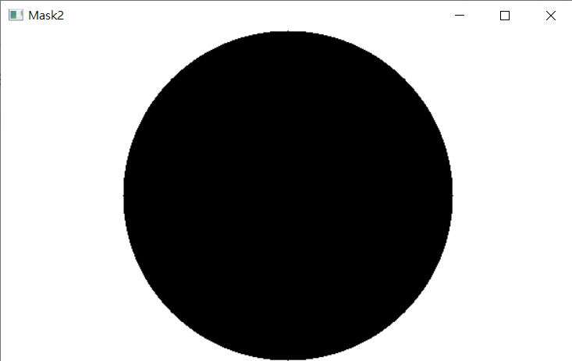](https://blogger.googleusercontent.com/img/a/AVvXsEhmVQRm0tFAxCuhkP4aFTM9aN1JGIZCBqqsscDJlQKjxwpY6ZNZ2QtskDk3gw7RMvYoTA0NunsyORU3qUQcOYHyZ3ekDiEZQK62h9k25TiNZsarN5Yxx1aztBorVtrzz0TwxTSatrAZAMY5HzSytzqQgxBaY98uOmOrXjjpDC_QfIvN0cXYmINEBcXy)

將原圖分別在兩遮罩上進行cv2.bitwise_and()以得到所需部分的圖(cr、background)

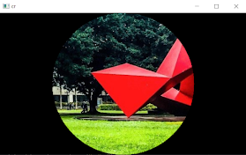[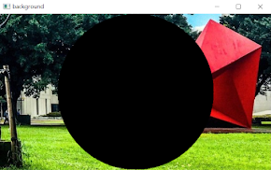](https://blogger.googleusercontent.com/img/a/AVvXsEhx5cHzvI_wd5_XWDihYKmsAgrU41zTZTaaDzIWdX5DK4HwlCj7DJXVkc5L11NudV58Xx0vdNMpm8z1i-D0FTFRD8mTZLIQWYdd9x7oJuSaTrLT0njglnPnHUcXVHcH51HSk7s3u2ZgisjSt8HCuH-HgXGWebnOmoBpuX2wj9JpmG28Fc_RhM-RaUUR)

同(a)，對圖像進行矩陣旋轉

最後用cv2.add()將兩圖(cr、background)合併

cv2.imshow() 顯示圖片

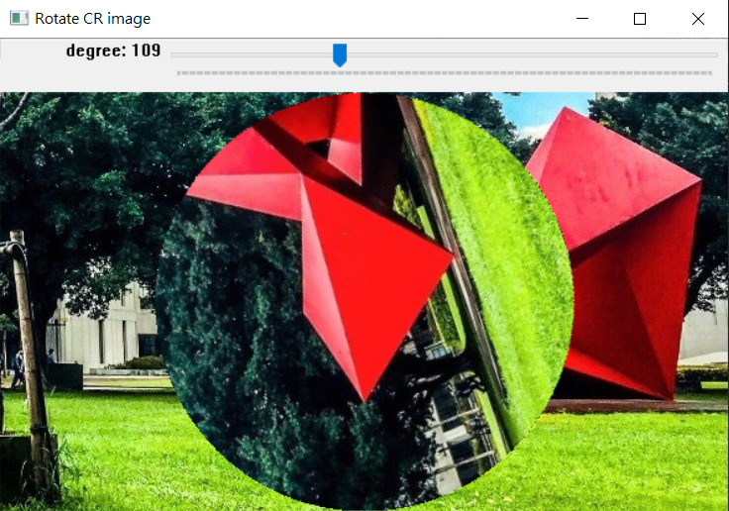

Demo影片網址：<https://youtu.be/CrVKOu2hDRc>